


Atividades – Semana 2
Sistemas Web Seguros

Atividade Formativa (on-line / pré-aula)
ATIVIDADE FORMATIVA: Serviços de subtração/multiplicação/divisão e busca de UFs
ESTUDANTE:

Atividade 1 – Serviço de subtração – Resolvida
Abra seu projeto projetosoa e inclua, no endpoint CalculadoraService, o serviço de subtração. Seu serviço deve seguir o padrão de mensagem definido pelo WSDL de referência.
<message name="subtrair">
<part name="numero1" type="xsd:int"/>
<part name="numero2" type="xsd:int"/>
</message>
<message name="subtrairResponse">
<part name="return" type="xsd:int"/>
</message>
Entregas:
- Trecho do código da classe Java com o método que implementa o serviço solicitado.
- Teste o serviço com os valores -9 e 10. O resultado deve ser -19. Envie os respectivos envelopes SOAP de envio e recebimento do teste por meio de print de tela do SoapUI.
Resposta:
- Trecho do código da classe Java com o método que implementa o serviço solicitado.
@WebMethod(action = "subtrair")
public int subtrair(
@WebParam(name = "numero1") int numero1,
@WebParam(name = "numero2") int numero2) {
return numero1 - numero2;
}
- Respectivos envelopes SOAP de envio e recebimento do teste por meio de print de tela do SoapUI.
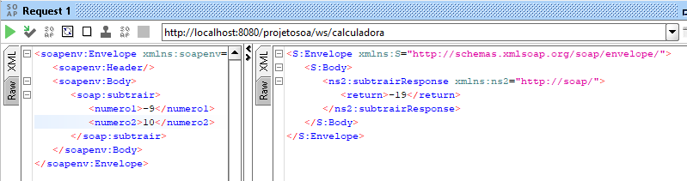

Atividade 2 – Serviço de multiplicação
Abra seu projeto projetosoa e inclua, no endpoint CalculadoraService, o serviço de multiplicação. Seu serviço deve seguir o padrão de mensagem definido pelo WSDL de referência.
<message name="dividir">
<part name="numero1" type="xsd:double" />
<part name="numero2" type="xsd:double" />
</message>
<message name="dividirResponse">
<part name="return" type="xsd:double" />
</message>
Entregas:
- Trecho do código da classe Java com o método que implementa o serviço solicitado.
- Teste o serviço com os valores 200 e -5. O serviço deve retornar -1000. Envie os respectivos envelopes SOAP de envio e recebimento do teste por meio de print de tela do SoapUI.

Atividade 3 – Serviço de divisão de números decimais
Abra seu projeto projetosoa e inclua, no endpoint CalculadoraService, o serviço de divisão. Detalhe importante: o serviço de manipulação de números decimais (double). Seu serviço deve seguir o padrão de mensagem definido pelo WSDL de referência.
<message name="dividir">
<part name="numero1" type="xsd:double" />
<part name="numero2" type="xsd:double" />
</message>
<message name="dividirResponse">
<part name="return" type="xsd:double" />
</message>
Entregas:
- Trecho do código da classe Java com o método que implementa o serviço solicitado.
- Teste o serviço com os valores 1 e 3. O serviço deve retornar 0.3333333333333333. Envie os respectivos envelopes SOAP de envio e recebimento do teste por meio de print de tela do SoapUI.

Atividade 4 – Busca de UFs por capitais
Abra seu projeto projetosoa e inclua, no endpoint BuscadorUFService, um serviço que busca UFs a partir do nome da capital. Por exemplo, se buscarmos pela palavra “pessoa”, retornará a UF da Paraíba, pois sua capital é João Pessoa. A busca deve ser case-insensitive, ou seja, buscar “Pessoa” ou “pessoa” deve resultar no mesmo retorno.
Entregas:
- Trecho do código da classe Java com o método que implementa o serviço solicitado.
- Teste o serviço com o valor “são”. O serviço deve retornar apenas duas UFs. Envie os respectivos envelopes SOAP de envio e recebimento do teste por meio de print de tela do SoapUI.

Atividade 5 – Busca de UFs por habitantes superiores a um número
Abra seu projeto projetosoa e inclua, no endpoint BuscadorUFService, um serviço que busca UFs cujo critério será o número de habitantes. O serviço receberá como parâmetro um número inteiro e retornará todas as UFs que possuem número de habitantes maior que o número informado no parâmetro.
Entregas:
- Trecho do código da classe Java com o método que implementa o serviço solicitado.
- Teste o SoapUI passando o valor “2886698” (valor da Bahia). A busca retornará apenas 3 UFs. Envie os envelopes SOAP de envio e recebimento do serviço por meio de print de tela do SoapUI.

Atividade 6 – Busca de UFs por habitantes inferiores a um número
Abra seu projeto projetosoa e inclua, no endpoint BuscadorUFService, um serviço que busca UFs cujo critério será o número de habitantes. O serviço receberá como parâmetro um número inteiro e retornará todas as UFs que possuem número de habitantes menor que o número informado no parâmetro.
Entregas:
- Trecho do código da classe Java com o método que implementa o serviço solicitado.
- Teste o SoapUI passando o valor “413418” (valor do Acre). A busca retornará apenas 2 UFs. Envie os envelopes SOAP de envio e recebimento do serviço por meio de print de tela do SoapUI.


.



